ОБЩАЯ ХАРАКТЕРИСТИКА РАБОТЫ

Актуальность проблемы. В современной экономической теории много внимания уделяется оценке результативности функционирования предприятия. И практически не рассматриваются вопросы оценки эффективности работы цеха или производственного участка. А именно эти звенья системы создают добавочную стоимость.
Но, важным является не только сама оценка эффективности работы первичного звена (ПЗ), но и оценка деятельности цеха как составляющей производственной системы предприятия. Значимо, насколько тенденция развития отдельного подразделения совпадает со стратегическими целями и задачами организации в целом.
В результате оценки возникает необходимость корректировки деятельности ПЗ. И здесь на первый план выдвигается задача определения необходимости и результативности реконструкции.
Все эти указанные обстоятельства и определяют актуальность темы представляемой работы.
Цель и задачи исследования. Целью диссертационной работы является разработка методов и моделей многокритериальной оценки эффективности работы цеха промышленного предприятия, позволяющие проводить целенаправленную политику реконструирования функциональных производственных единиц.
Выбор цели предопределил следующие основные задачи исследования:
- исследовать организационные и технологические особенности процесса создания новой стоимости в условиях многопередельного производства;
- проанализировать существующие теоретические подходы к вопросам оценки эффективности деятельности, выявить основные принципы построения систем показателей и требований к ним;
- разработать метод формирования комплексной оценки эффективности работы и реконструкции производственного подразделения промышленного предприятия;
- разработать и обосновать модель управления производственным процессом на основе оценки эффективности результатов деятельности ПЗ предприятия;
- выявить факторы роста потенциала производственного подразделения предприятия.
Объектом исследования служат предприятия отраслей черной металлургии как субъекты предпринимательской деятельности.
Предметом исследования является комплекс теоретических и методических вопросов формирования комплексной системы показателей деятельности и реконструкции производственного подразделения промышленного предприятия.
Теоретической основой исследования явились научные исследования отечественных и зарубежных ученых-экономистов в области экономических теорий фирмы, теории систем, стратегического управления, управления проектами, маркетинга, финансового менеджмента, экономического анализа.
При разработке методических положений, обосновании выводов и предложений использовались научные исследования в области технологии и оборудования металлургического производства.
Информационной базой исследования послужили теоретические и методические разработки по рассматриваемой проблеме, материалы специализированных периодических изданий, отчетные данные ОАО «Металлургический завод «Электросталь», собранные при практической реализации положений диссертации.
Для решения поставленных в диссертации задач использовались общенаучные методы познания (анализ, синтез, индукция, дедукция), применялись методы экономического и статистического анализа, технико-экономических исследований, экономико-математического моделирования.
Научная новизна работы заключается в теоретическом и методическом обосновании возможности самостоятельной оценки деятельности ПЗ предприятия с целью его эффективного реконструирования.
Научная новизна выносимых на защиту состоит в следующем:
- предложен и обоснован метод формирования комплексной оценки эффективности работы и реконструкции производственного подразделения промышленного предприятия, в том числе предложен базовый состав показателей для включения в систему оценки;
- предложена модель управления промышленным подразделением предприятия на основе базового состава показателей, что обеспечивает повышение эффективности его функционирования;
- разработаны положения по оценке вклада конкретного подразделения в реализацию стратегической программы предприятия на основе предложенных показателей;
- разработан показатель экономической добавленной стоимости для ПЗ промышленного производства.
Практическая значимость работы заключается в том, что основные теоретические разработки и методические положения доведены до уровня конкретных практических рекомендаций и могут быть использованы как для дальнейших научно-теоретических исследований, так и в практической деятельности промышленных предприятий для диагностики состояния бизнес-единиц.
Апробация результатов исследования.
Основные положения диссертационной работы были доложены на Международной научно-практической видео-интернет конференции «Наука и инновации 2005», на конференции «Актуальные проблемы менеджмента в России на современном этапе: пути достижения высокой конкурентоспособности» (СбГУ), на 1-й Международной конференции «МЕТАЛЛУРГИЯ: вопросы экономики и менеджмента» (МИСиС), на Третьей конференции молодых специалистов «Металлургия XXI века» (ВНИИМЕТМАШ), а также на семинарах и заседаниях кафедры менеджмента Электростальского политехнического института (филиала) Московского государственного института стали и сплавов (ЭПИ МИСиС).
Практические положения диссертации приняты для внедрения на ОАО «Металлургический завод «Электросталь», ОАО «Электростальский завод тяжелого машиностроения», а также в учебном процессе в ЭПИ МИСиС, что подтверждено соответствующими документами.
Публикации. По материалам диссертации опубликовано шесть печатных работ.
Структура и объем работы. Диссертация состоит из введения, трех глав, общих выводов, списка литературы и приложений.
Объем основного текста работы 184 страницы машинописного текста, включая 20 таблиц и 20 рисунков, список литературы включает 182 наименований. Приложения содержат 66 страниц (включая 23 таблицы и 25 рисунков).

СОДЕРЖАНИЕ РАБОТЫ.

Во введении обоснована актуальность темы диссертации, сформулирована ее цель, научная новизна, практическая значимость и представлены основные положения, выносимые на защиту.
В первой главе – «Анализ методов оценки эффективности функционирования предприятия и его технического перевооружения» проанализированы существующие подходы и модели оценки эффективности функционирования и реконструкции бизнеса. Представлены результаты анализа отечественных и зарубежных концепций, моделей и методик управления на основе повышения экономического потенциала предприятия. На основе проведенного анализа делается вывод о том, что существующие модели не обеспечивают эффективного управления и оценки работы и внедрения технологических инноваций в условиях промышленного предприятия, так как не позволяют:
- измерять и оценивать результативность работы и реконструкции в ПЗ предприятия;
- учитывать технологические особенности промышленного производства;
- производить оценку показателей не связанных прямо с финансовыми результатами.
Предлагается переосмысление и адаптация накопившегося опыта оценки эффективности построения, функционирования и реконструирования предприятий для условий конкретного участка производственной системы.
С целью выявления исходных методов и идей построения оценочной системы даются формулировки таких определений как эффективная работа цеха, оценка эффективности работы цеха. Исходя из четко сформулированных понятий, делается выбор оценочного подхода как многокритериального, так как именно по комплексному показателю можно судить об эффективности работы ПЗ в ориентации на будущее, на стратегические цели. Тактическое управление частными показателями комплексной оценочной системы позволяет найти резервы повышения эффективности работы производственного подразделения промышленного предприятия. Для осуществления стратегического управления отдельными факторами необходимо прогнозировать их изменение в будущем.
Отмечается, что условию многокритериальности отвечает концепция системы сбалансированных показателей (ССП). ССП — это инструмент управления предприятием на основе оценки его эффективности по набору показателей, подобранному таким образом, чтобы учесть все существенные с позиции реализации стратегии аспекты его деятельности. ССП позволяет оценивать достижимость поставленных целей и получать быструю обратную связь.
Однако данная система оценочных показателей в основном предполагается как система оценки эффективности деятельности предприятия в целом, что исходит из самой концепции построения ССП. Данный подход недопустим для оценки деятельности конкретного элемента производственной системы. Вследствие этого предлагается пересмотр и адаптация данного подхода для построения комплексной оценки деятельности производственного подразделения как структурной единицы предприятия с целью его эффективного реконструирования.
Также в ряду рассмотренных методик оценки эффективности функционирования бизнеса выделяется концепция экономической добавленной стоимости (EVA), которая позволяет адекватно и не трудоемко определить степень достижения подразделением, фирмой или отдельным проектом цели по увеличению рыночной стоимости за счет получения экономической прибыли. Отмечается, что фактически EVA вобрала в себя многие показатели, которые существовали и были востребованы для оценки эффективности отдельных инвестиционных проектов, деятельности фирмы в целом. Предлагается адаптация данного оценочного критерия к условиям ПЗ промышленного производства и включения его в разрабатываемую комплексную систему оценки в виде частного показателя.
Во второй главе – «Разработка методов и моделей многокритериальной оценки эффективности работы и реконструкции цехов промышленного предприятия» исследуются теоретические основы управления стоимостью производственного процесса в условиях отдельного цеха промышленного предприятия.
На современном этапе хозяйствования стержнем экономической политики является повышение эффективности и качества работы всех звеньев промышленного производства. Вести производство необходимо экономно, добиваясь при этом получения экономического эффекта с минимальными материальными, трудовыми и финансовыми затратами.
Для российского рынка характерно присутствие на нем крупных промышленных предприятий, в состав которых входит определенное количество производственных составляющих. Объединяющей базой для них является близость или дополняемость их производственной деятельности. Возникает справедливый вопрос о роли той или иной производственной составляющей в процессе функционирования промышленного предприятия.
К тому же возникает вопрос об оценке эффективности реконструкции ПЗ предприятия в условиях отсутствия данных об финансовых результатах. Это объясняется тем, что данное промышленное подразделение может выступать в роли заготовительного вследствие особенностей технологического процесса или, например, в условиях металлургического завода как сталеплавильный передел при наличии последующей обработки выплавленной стали в прокатном переделе.
Предлагается простая система оценки эффективности производственной составляющей в условиях и с учетом ее роли в деятельности промышленного предприятия. Она включает в себя пять блоков показателей (рис. 1). Четыре оценочных направления являются отражением ССП. А для учета специфики выделяется пятый блок показателей – «Оценка вклада и доли производственного подразделения в производственных ресурсах и результатах работы предприятия».
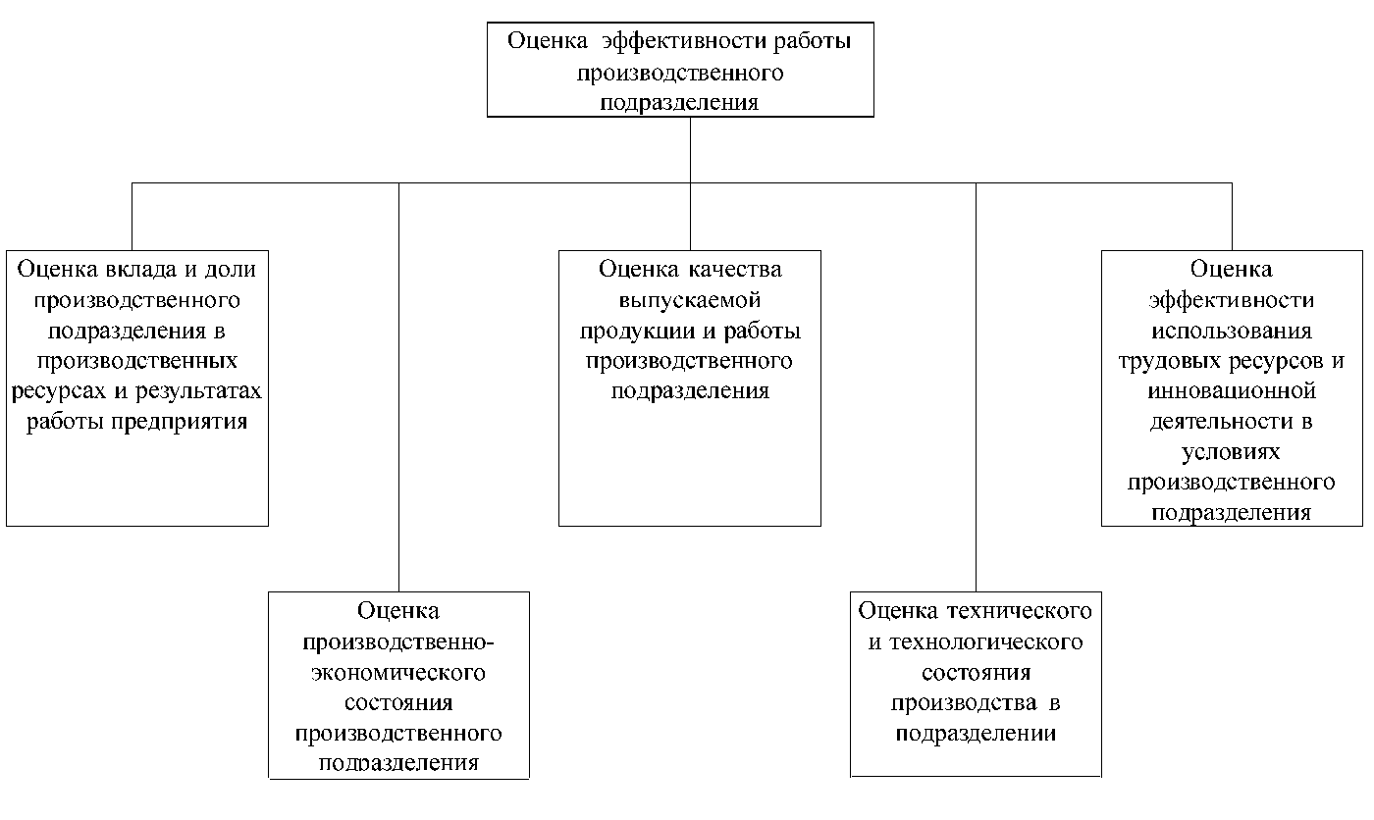Рис. 1 Структура комплексной оценки производственно-экономического состояния производственного подразделения промышленного предприятия

Уточним частные показатели комплексной оценки эффективности работы производственного подразделения в таблице 1 в соответствии со структурно-иерархического методом формирования интегрального показателя комплексной системы оценки эффективности работы ПЗ промышленного предприятия (блок-схема представлена на рис.2).
Предлагаемая оценочная система позволяет определить значимость производственного подразделения в работе предприятия и дать характеристику его общего состояния. При оценке значимости производственного подразделения определяется степень его влияния на достигнутые предприятием результаты. Также оценивается уровень производственно-хозяйственной деятельности и экономическое положение ПЗ в системе производства. На базе указанных оценок формируется общая интегрированная оценка текущего состояния производственного подразделения.
Таблица 1
Классификация элементов комплексной системы оценки эффективности работы производственного подразделения
Составляющая комплексной оценки эффективности работы ПЗ | Показатели |  | Объекты оценки
Составляющая комплексной оценки эффективности работы ПЗ | Название | Формализация | Объекты оценки
Оценка вклада и доли производственного подразделения в производственных ресурсах и результатах работы предприятия | Удельный вес продукции, произведенной ПЗ, использованной для собственных нужд предприятия | $$У_{\text{собств}}=\frac{В_{\text{собст}}}{\text{ВЗО}}⋅\text{100}$$ | Вклад конкретного производст-венного подразделения в достижение целей предприятия
 | Удельный вес продукции ПЗ в общем объеме реализованной по предприятию (отгруженной) продукции | $$У_{\text{реал}}=\frac{В_{\text{ст}}}{\text{РП}}⋅\text{100}$$
 | Удельный вес ПЗ в стоимости основных производственных фондов предприятия | $$У_{\text{оф}}=\frac{С_{\text{оф}}}{С_{\text{оф}}^{\text{пред}}}⋅\text{100}$$
 | Удельный вес ПЗ в стоимости машин и оборудования предприятия | $$У_{\text{МО}}=\frac{\text{МО}}{{\text{МО}}_{\text{пред}}}⋅\text{100}$$
 | Удельный вес ПЗ в общей по предприятию численности ППП | $$У_{\text{ППП}}=\frac{Ч_{\text{ппп}}}{Ч_{\text{ппп}}^{\text{пред}}}⋅\text{100}$$
Оценка производственно-экономического состояния производственного подразделения | Темп изменения объема производства продукции | $$Т_{В}=В_{{\text{факт}}_{\text{.}\text{отч}}}{В_{\text{факт}\text{.}}}_{\text{пл}}$$ | Эффективность работы производственного подразделения
 | Уровень реализации продукции в соответствии с запланированными показателями по реализации на сторону | $$У_{\text{реал}}=V_{\text{произв}\text{.}\text{ст}\text{.}\text{факт}}V_{\text{произв}\text{.}\text{ст}\text{.}\text{пл}\text{.}}$$ | Эффективность работы производственного подразделения
 | Уровень выполнения плана | $$У_{в\text{.}\text{пл}\text{.}}=В_{\text{факт}}В_{\text{пл}}$$ | Эффективность работы производственного подразделения
 | Показатели эффективности по каждому виду производимой ПЗ продукции | $$Э_{\text{прод}}=\frac{Ц_{\text{рын}}−С_{\text{пром}\text{.}\text{подр}}}{С_{\text{пром}\text{.}\text{подр}}}⋅\text{100}$$ | Эффективность работы производственного подразделения
 | Экономическая добавленная стоимость на конкретном участке производства | $${\text{ДС}}_{Э}$$ | Эффективность работы производственного подразделения
Оценка качества выпускаемой продукции и работы производственного подразделения | Ритмичность работы ПЗ | $$К_{\text{ритм}}=\frac{\sum_{Т=1}^{\text{12}}{\frac{Д}{А}}}{\text{12}}$$ | Качество и ритмичность работы производственного подразделения
 | Удельный вес затрат на устранение брака в себестоимости товарной продукции | $$У_{\text{уст}\text{.}\text{бр}}=\frac{З_{\text{уст}\text{.}\text{бр}}}{\text{Стп}}⋅\text{100}$$
 | Удельный вес бракованной продукции не подлежащей исправлению в общем объеме производства ПЗ | $У_{\text{бр}}=\frac{В_{\text{бр}}}{В}⋅\text{100}$ или $У_{\text{бр}}=\frac{З_{\text{бр}}}{С_{\text{тп}}}⋅\text{100}$
 | Величина затрат на подготовку продукции ПЗ к дальнейшему переделу в технологической системе предприятия | $$З_{\text{подготовка}}$$

Таблица 1. Окончание
Составляющая комплексной оценки эффективности работы ПЗ | Показатели |  | Объекты оценки
Составляющая комплексной оценки эффективности работы ПЗ | Название | Формализация | Объекты оценки
Оценка технического и технологического состояния производства в подразделении | Время производственного цикла изготовления продукции. | Тц | Качество технологических процессов
 | Удельный расход материалов на единицу продукции | $$\text{МЕ}$$ | Качество технологических процессов
 | Показатель использования оборудования по производительности | $$К_{и}=\frac{П_{ф}}{П_{т}}$$ | Качество технологических процессов
 | Показатель использования оборудования во времени | $$К_{э}=\frac{Ф_{ф}}{Ф_{\text{пл}}}$$ | Качество технологических процессов
 | Удельный вес стоимости машин и оборудования в стоимости основных производственных фондов подразделения | $$У_{\text{мо}}=\frac{\text{МО}}{С_{\text{оф}}}⋅\text{100}$$ | Качество технологических процессов
 | Удельный вес стоимости полностью амортизированных машин и оборудования в общей стоимости машин и оборудования | $$У_{и\text{.}\text{мо}}=\frac{{\text{МО}}_{и}}{\text{МО}}⋅\text{100}$$ | Качество технологических процессов
 | Износ не полностью амортизированных машин и оборудования | $$И=\frac{А}{{\text{МО}}_{р}}$$ | Качество технологических процессов
 | Коэффициент обновления машин и оборудования | $$К_{\text{обн}\text{.}\text{МО}}=\frac{{\text{МО}}_{\text{пост}}}{{\text{МО}}_{к\text{.}п\text{.}}}$$ | Качество технологических процессов
Оценка эффективности использования трудовых ресурсов и инновационной деятельности в условиях производственного подразделения | Удельные расходы на обучение и повышение квалификации персонала | $$Р_{о}^{\text{уд}}=Р_{о}\text{Числ}$$ | Обучение и перевооружение персонала
 | Число внесенных сотрудниками предложений по совершенствованию внутренних бизнес-процессов | $$Ч_{\text{предложений}}$$ | Обучение и перевооружение персонала
 | Удельный вес инновационной продукции в ее общем объеме | $$У_{и}=N_{и}N⋅\text{100}$$ | Обучение и перевооружение персонала
 | Среднее время освоения производства нового продукта в системе ПЗ | То | Обучение и перевооружение персонала
 | Стабильность кадров | $$\text{Ст}={\text{Числ}}_{\text{ст}}\text{Числ}$$ | Обучение и перевооружение персонала
 | Соотношение среднего размера оплаты труда в ПЗ с минимальным прожиточным уровнем в регионе расположения предприятия | $$П_{\text{от}\text{.}\text{пр}\text{.}}=\frac{{\text{ЗП}}_{\text{ср}}}{\text{МПУ}}$$ | Обучение и перевооружение персонала
 | Соотношение среднего размера оплаты труда в ПЗ со средним размером оплаты труда в целом по предприятию | $$П_{\text{от}\text{.}\text{цех}\text{.}}=\frac{{\text{ЗП}}_{\text{ср}}}{{\text{ЗП}}_{\text{ср}\text{.}\text{пр}\text{.}}}$$ | Обучение и перевооружение персонала
 | Выработка на одного работающего в стоимостном выражении | $$в_{\text{ППП}}=V_{\text{произв}}{\text{Числ}}_{\text{ППП}}$$ | Обучение и перевооружение персонала
 | Процент рабочих с высшими квалификационными разрядами | $$Р_{\text{вкр}\text{\%}}={\text{Числ}}_{\text{раб}\text{.}в\text{.}к\text{.}р}{\text{Числ}}_{\text{раб}}$$ | Обучение и перевооружение персонала

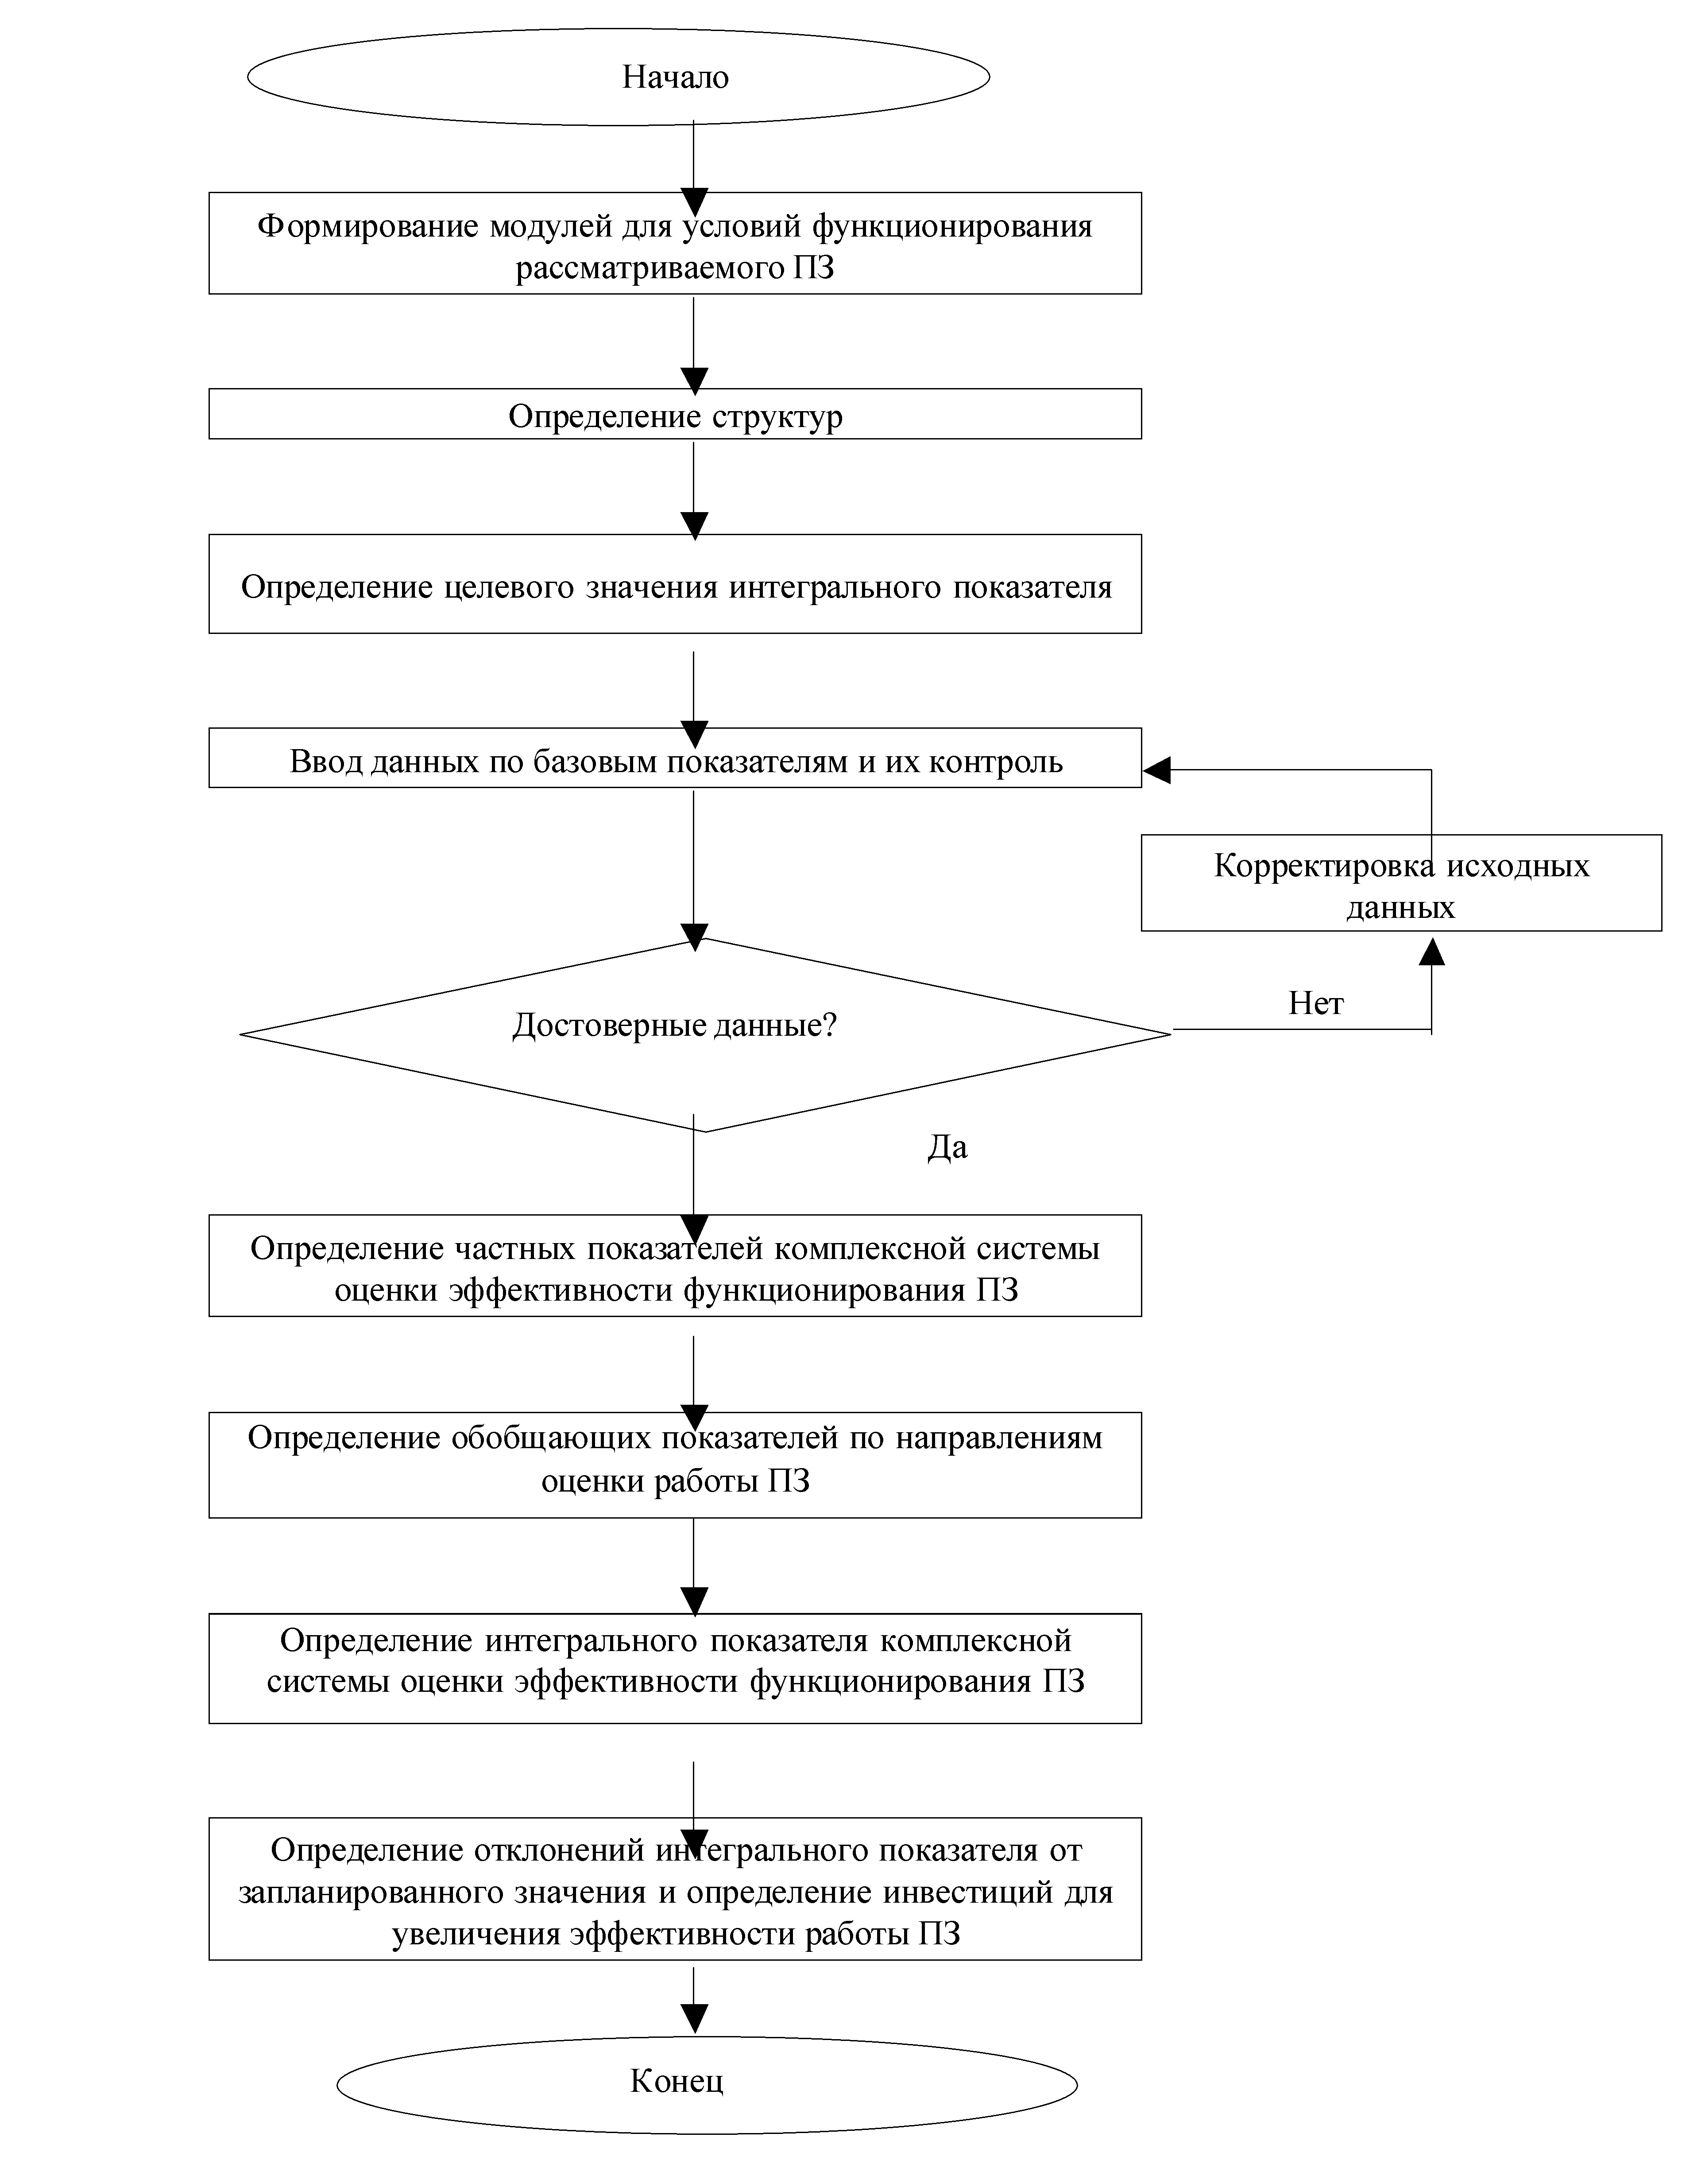
Рис. 2 Блок-схема структурно-иерархического метода формирования интегрального показателя комплексной системы оценки эффективности работы ПЗ промышленного предприятия

На основе индивидуально разработанных показателей эффективности, последующего сопоставления плановых и фактических данных руководители получают информацию, позволяющую им сделать оценку эффективности работы конкретного производственного подразделения предприятия. Таким образом, комплексная система показателей эффективности является своеобразным средством мониторинга и эффективным инструментом как текущего, так и долгосрочного управления цехом или участком промышленного производства.
Для оценки экономической эффективности работы производственного подразделения в качестве основного критерия используется показатель экономической добавленной стоимости, который предлагается рассчитывать по формуле:
${\text{ДС}}_{Э}=\left(\frac{1−\left(\text{МЕ}+\text{ЗЕ}+\text{АЕ}\right)}{\text{ФЕ}+З_{\text{об}\text{.}\text{ср}\text{.}}}−\text{ТНР}\right)⋅\left[С_{\text{оф}}+С_{\text{об}\text{.}\text{ср}}\right]$ (1)
где МЕ – материалоемкость произведенной продукции, полуфабрикатов; ЗЕ – зарплатоемкость продукции, полуфабрикатов; АЕ – амортизационноемкость продукции, полуфабрикатов; ФЕ – фондоемкость продукции, полуфабрикатов; З_{об.ср.} – коэффициент загрузки оборотных средств; ТНР – требуемая норма рентабельности производства; $С_{\text{оф}}$ - среднее значение стоимости основных производственных фондов за тот же период; $С_{\text{об}\text{.}\text{ср}}$ - среднее значение остатков оборотных средств за рассматриваемый период или величина оборотных средств по нормативу.
Рассмотренные группы показателей характеризуют определенные стороны деятельности производственного подразделения. Взаимоувязка их и получение интегрированной оценки состояния производственного подразделения, основывается на следующем расчете:
П_{инт} $=\sum_{j=1}^{m}{d_{j}⋅{\text{Псв}}_{j}}$, (2)
где d_{j} – вес анализируемого сводного показателя по выделенным блокам (Σ d_{j} = 1); Псв_{j} – средневзвешенный сводный показатель эффективности по выделенным блокам; j = 1, …, m, где m – количество сводных показателей эффективности по направлениям оценки (выделенным блокам частных показателей).
Средневзвешенный сводный показатель эффективности по каждому выделенному в предлагаемой методике блоку частных показателей рассчитывается как:
Псв_{j} $=\sum_{i=1}^{n}{П_{i}⋅Д_{i}}$, (3)
где П_{i} – частный показатель; Д_{i} – вес анализируемого частного показателя (ΣД_{i} = 1); i = 1, …, n, где n – количество частных показателей в оценочном направлении.
Исходя из разнородности выделенных частных показателей системы комплексной оценки эффективности деятельности производственного подразделения предлагается производить их оценку по 11-бальной шкале.
Предлагаемая система комплексной оценки производственно-экономического положения структурного подразделения промышленного предприятия может служить достаточной информационной характеристикой как для анализа эффективности работы исследуемого подразделения, так и предприятия в целом. Применение сводного комплексного показателя эффективности работы ПЗ промышленного предприятия делает сравнимыми данные различных цехов предприятия и позволяет провести комплексную оценку состояния производства.
В работе промышленных предприятий и их производственных составляющих ежедневно может контролироваться несколько сотен параметров, особенно тех, которые связаны с нормальным течением технологического процесса. Внедрение данной оценочной системы призвано не заменить их, а сконцентрировать внимание управленческого персонала на тех факторах, которые могут обеспечить предприятию конкурентные преимущества. Рационально разработанная система комплексной оценки эффективности деятельности ПЗ предприятия представляет производственную программу через цепь причинно-следственных связей между отдельными показателями. Не являясь инструментом создания бизнес-стратегии, комплексная система оценки в то же время может привести к необходимости ее переосмысления и доработки.
Использование системы комплексной оценки эффективности деятельности ПЗ предприятия в его управлении позволяет лучше сформулировать стратегию предприятия в частных задачах ее реализации (рис. 3).
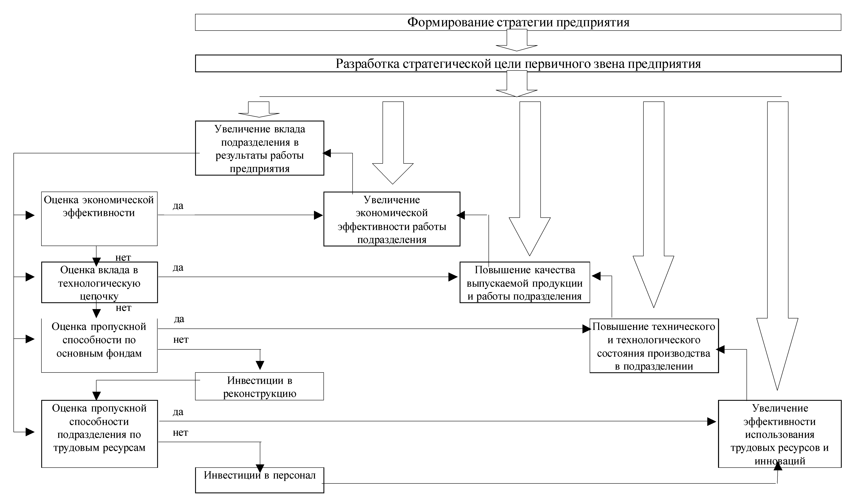 Рис. 3 Структурная модель управления производственным процессом с точки зрения стоимостного подхода

Стратегические цели и производственная программа уточняются и трансформируются в конкретные цели по развитию производственного подразделения в процессе создания комплексной оценки эффективности деятельности ПЗ предприятия. В зависимости от того, какое направление развития цеха или участка выбрано отдается приоритет тем или иным составляющим комплексной оценки и отдельным параметрам. Конкретизация этих задач происходит через выбор наиболее значимых показателей комплексной системы оценки.
Необходимо отметить, что каждый показатель, включенный в комплексную систему оценки эффективности деятельности ПЗ предприятия, должен быть элементом цепи причинно-следственных связей, посредством которой менеджеры всех уровней управления получают информацию о состоянии и вкладе производственного подразделения в работу предприятия.
Формализация задач и целей, ставящихся перед первичным звеном предприятия, представлена в таблице 2 (где ${\text{ДС}}_{Э}$ - экономическая добавленная стоимость производства новых видов продукции; $Т_{ц}$ - время производственного цикла изготовления продукции; $C$ - издержки производства товарной продукции цехом или участком; $R_{\text{пр}}$ - рентабельность производства; ${\text{ДС}}^{{\text{ПП}}_{Э}}$ - экономическая добавленная стоимость, получаемая в последующих переделах; $C^{\text{ПП}}$ - затраты в последующих переделах; $У_{\text{уст}\text{.}\text{бр}}$ - затраты на устранение брака в себестоимости товарной продукции, полуфабрикатов; $У_{\text{бр}}$ - удельный вес бракованной продукции, полуфабрикатов не подлежащей исправлению в общем объеме производства подразделения; $\text{Кр}$ - коэффициент ритмичности работы подразделения).
Таблица 2.

Классификация целей и задач ПЗ предприятия*
Цели и задачи | Статические |  | Динамические
Цели и задачи | Экономические | Количественные | Качественные | Развития
Сокращение периода разработки и внедрения новых продуктов |  |  | $${\text{ДС}}_{Э}→\text{max}$$ | 1) $Т_{ц}→\text{min}$  2) $C→\text{min}$
Снижение затрат | 1)${\text{ДС}}_{Э}→\text{max}$  2)$R_{\text{пр}}→\text{max}$ | $$C→\text{min}$$
Увеличение скорости технологических процессов | $$C→\text{min}$$ | $$Т_{ц}→\text{min}$$
Повышение технологических характеристик и качества продукции |  |  | $${\text{ДС}}^{{\text{ПП}}_{Э}}→\text{max}$$ | 1) $C^{\text{ПП}}→\text{min}$  2)  3) $У_{\text{бр}}→\text{min}$
Точность выполнения заказов (ритмичность работы) | $${\text{ДС}}^{{\text{ПП}}_{Э}}→\text{max}$$ | $$\text{Кр}→1$$
* при выборе планово-управленческих решений [ = (х₁, х₂,..., х_{п}) ], которые доставляют максимум или минимум целевой функции f(x₁, x₂ , …, x_{n}), область допустимых решений определяется системой ограничений по ресурсам и технологическим параметрам производственного процесса [ ϕ_{i}(x₁, х₂, ..., х_{п}) {≤,=,≥}b_{i}, i = 1,m, x_{j} ≥ 0, j = 1,n ]

Для реализации выбранных задач необходимо инвестирование финансовых средств (рис. 3). В условиях ограниченности ресурсов важным является вопрос оценки необходимости реконструкции ПЗ промышленного предприятия. Разработан алгоритм принятия решения о вложении капитальных затрат в производственное подразделение, который представлен на рис. 4.
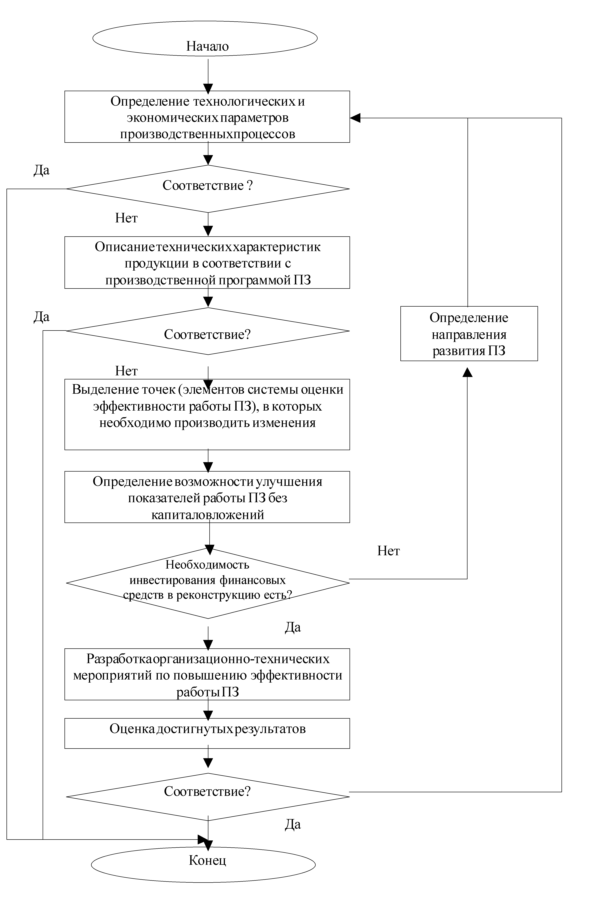
Рис. 4 Алгоритм процесса оценки необходимости реконструкции ПЗ промышленного предприятия

Итак, построение комплексной оценочной системы функционирования ПЗ предприятия и формализация задач по развитию производственного подразделения в процессе создания комплексной оценки позволяют построить логическую схему управления промышленным подразделением предприятия с целью повышения его эффективности (рис. 5).
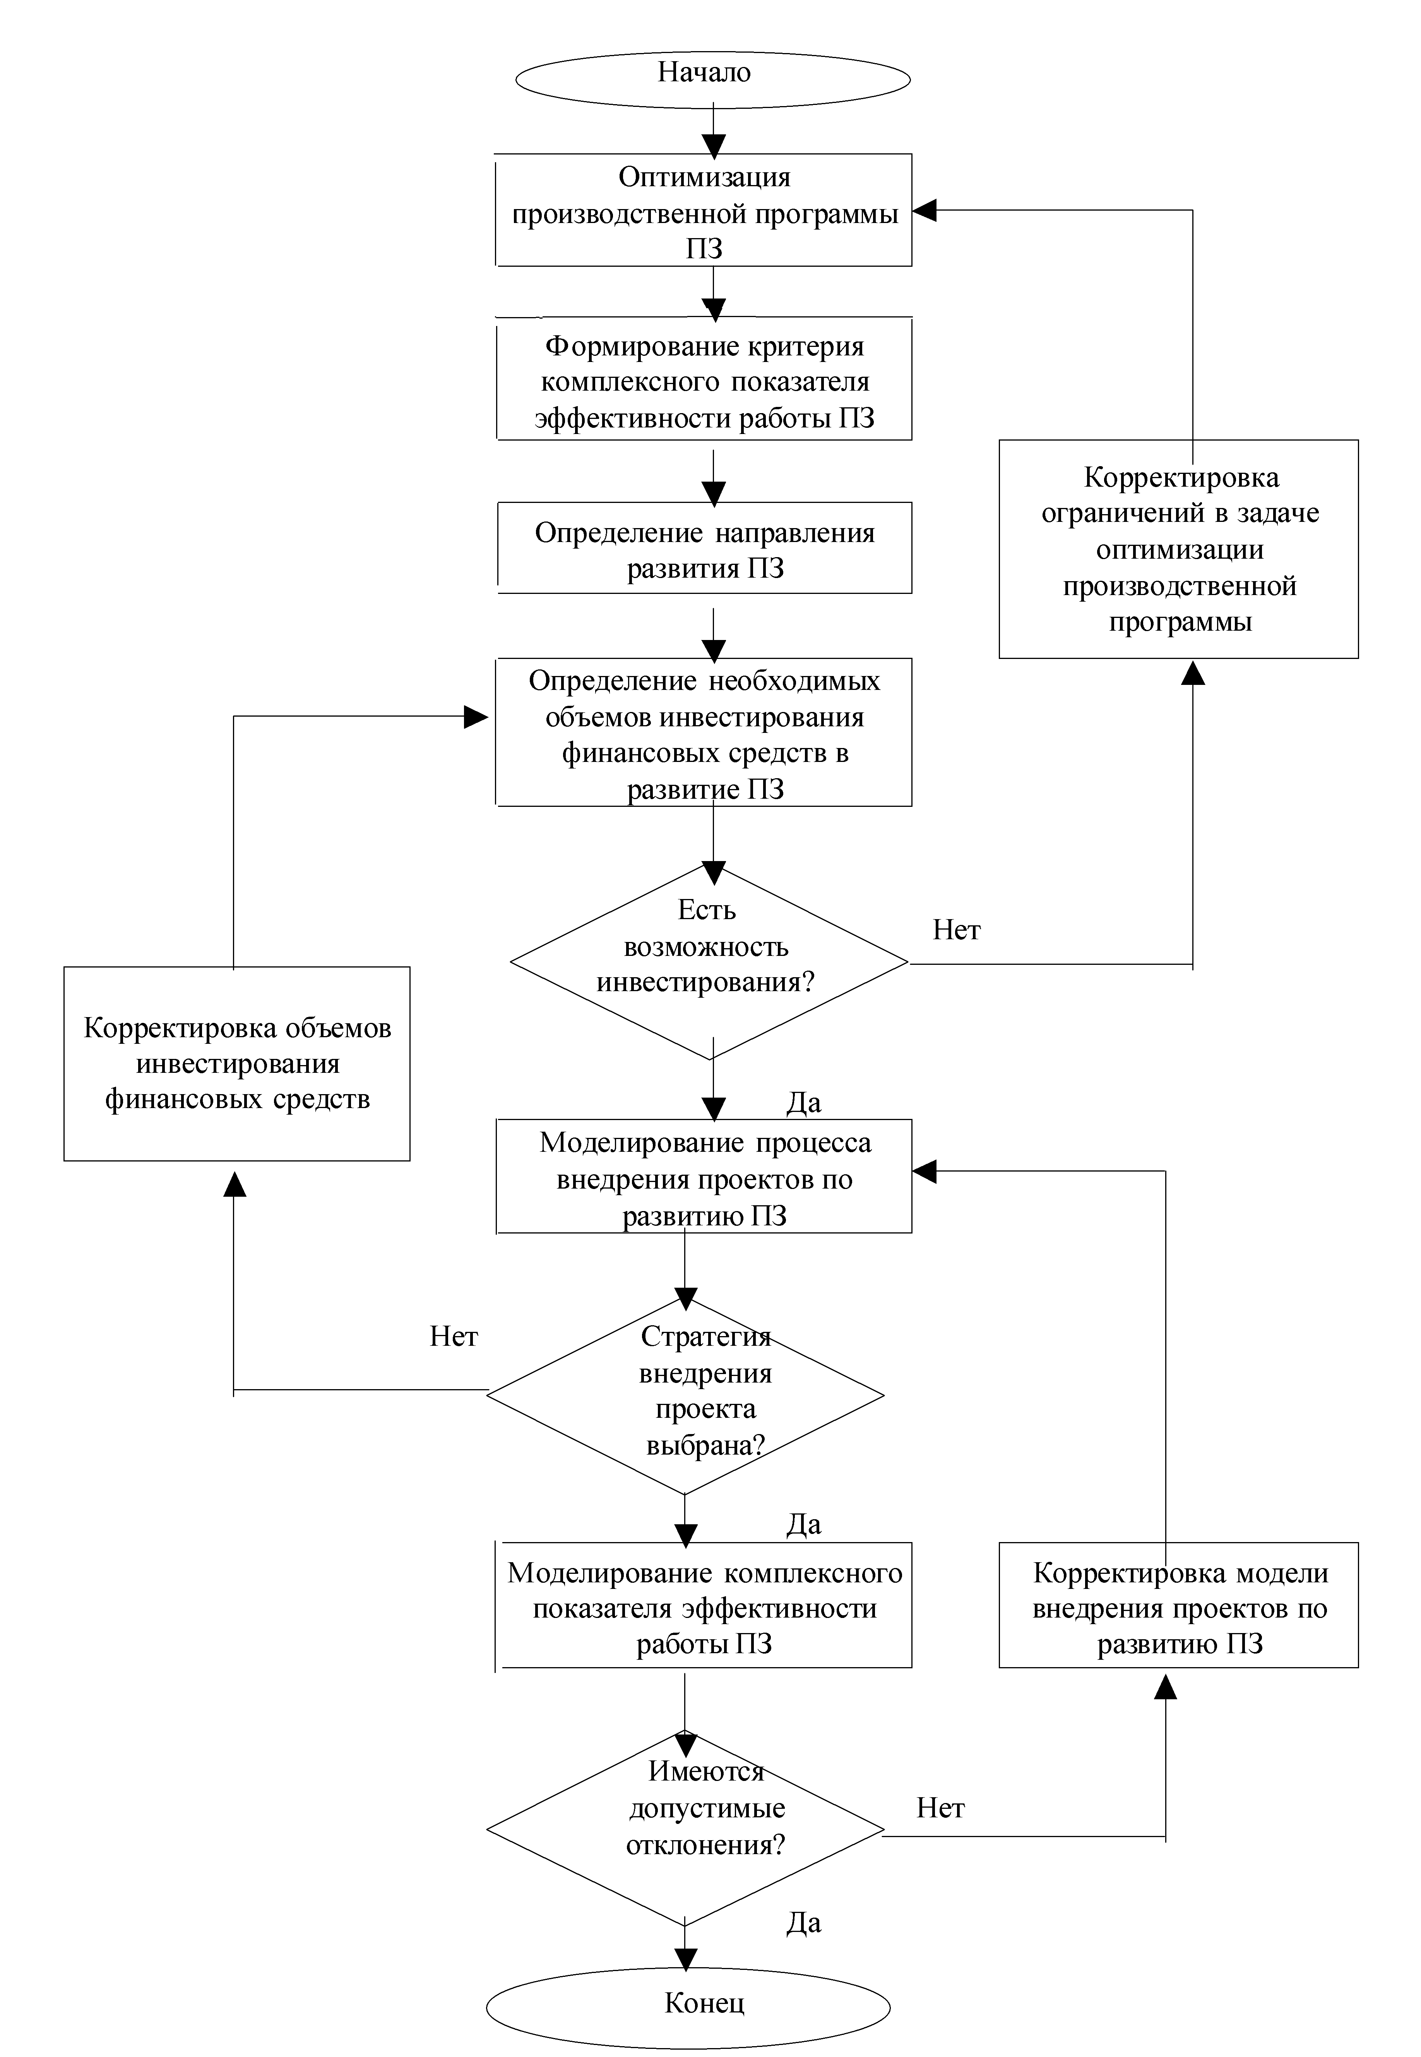
Рис. 5 Принципиальная схема процесса управления эффективностью функционирования ПЗ промышленного предприятия

Условно процесс управления эффективностью работы производственного подразделения можно разделить на три этапа. На первом этапе определяются целевые показатели, которые должно достигнуть в своей деятельности ПЗ в соответствии со стратегической программой предприятия в целом и производственной программой подразделения. На данном этапе качественно формируется показатель комплексной оценки эффективности работы ПЗ промышленного производства.
На втором этапе определяются возможности по реализации заданных целевых показателей в существующей системе ресурсов ПЗ. При необходимости увеличения ресурсного потенциала определяются перспективные и тактические потребности во вложениях финансовых средств в развитие промышленного подразделения и возможности их выделения. Здесь формализуется показатель оценки эффективности реконструкции ПЗ промышленного производства.
Третий этап включает в себя оценку достигнутых результатов на основе фактических данных и уже сформулированной на первом и втором этапе комплексной оценки эффективности работы и реконструкции ПЗ промышленного производства.
Таким образом, строится задача выбора и внедрения стратегии функционирования и развития ПЗ промышленного предприятия в условиях сложного и многоуровневого процесса управления различного рода ресурсов.
В третьей главе – «Применение разработанных методов и моделей оценки эффективности работы и реконструкции цеха промышленного предприятия для мониторинга процесса функционирования производственной системы» были проанализированы результаты эмпирических исследований, проведенных для оценки использования разработанной комплексной оценочной системы производственно-экономического состояния ПЗ промышленного предприятия на практике. Это сделано для того, чтобы ответить на вопросы существования взаимосвязи между выделенными показателями оценочной системы и ее реальной применимости.
Для условий сталеплавильного производства была уточнена формула экономической добавленной стоимости, предложенная во 2 главе.
${\text{ДС}}_{Э}=\left(\frac{1−\left(К_{р}+Э_{у}+{\text{Эл}}_{у}+П_{у}+\text{ЗЕ}+\text{АЕ}\right)}{\text{ФЕ}+\frac{Д_{\text{подг}}+Т_{ц}+Д_{\text{закл}}}{Т}}−\text{ТНР}\right)⋅$$\left[С_{\text{оф}}+С_{\text{об}\text{.}\text{ср}}\right]$ (4)
где $К_{р}$ - расходный коэффициент; $Э_{у}$ - удельные энергетические затраты; ${\text{Эл}}_{у}$ - удельный расход электродов; $П_{у}$ - удельный расход прочих материалов; Т – период, за который определяются величины среднего остатки оборотных средств; Д_{подг} – длительность подготовительного периода (закупка сырья, хранение на складе, доставка до производственного участка и т.д.); Т_{ц} - длительность производственного цикла изготовления продукции в первичном звене; Д_{закл} - длительность заключительного периода (транспортировка, хранение, сбыт и т.д.).
На основе анализа работы производственного участка были выявлены узкие места в производственном процессе, что позволило на практике применить схему принятия решений, а также апробировать методику оценки эффективности работы и реконструкции ПЗ предприятия.
Применение предлагаемой многокритериальной оценочной системы на практике позволило оптимизировать процесс контроля производственного процесса. Мониторинг состояния ПЗ позволил своевременно и адекватно принять решение о необходимости реконструкции, позволил уточнить и ускорить мероприятия по реконструкции. Использование предлагаемой оценочной системы на практике показало ее применимость и целесообразность.

ОСНОВНЫЕ ВЫВОДЫ И РЕЗУЛЬТАТЫ

В ходе выполнения диссертационного исследования были получены следующие результаты:
- Проведен анализ существующих подходов и моделей оценки эффективности функционирования и реконструкции бизнеса. Определены базовые понятия и исходные условия применимости разрабатываемой концепции экономической оценки эффективности работы ПЗ промышленного производства. Выбран базовый метод как исходный для построения оценочной системы эффективности работы производственного подразделения промышленного предприятия - Сбалансированная система показателей. Выбрана концепция определения эффективности, основанная на экономической добавленной стоимости как исходная идея частного показателя комплексной системы экономической оценки эффективности работы ПЗ промышленного производства.
- Предложен и обоснован метод формирования комплексной оценки эффективности работы и реконструкции производственного подразделения промышленного предприятия. Предложены показатели, конкретизированы методики их расчета и источники информации о достигнутых значениях. Разработан показатель оценки организационно-экономической эффективности работы производственного подразделения. Установлены целевые значений отдельных частных показателей комплексной оценочной системы эффективности деятельности ПЗ промышленного предприятия.
- Разработана структурная модель управления производственным процессом с точки зрения стоимостного подхода. Разработан алгоритм управления комплексной инвестиционной деятельностью с целью достижения поставленных стратегических целей и задач. Разработана принципиальная схема процесса управления эффективностью функционирования ПЗ промышленного предприятия.
- Предложен и адаптирован к условиям ПЗ промышленного производства показатель экономической добавленной стоимости.
- На основе проведенных исследований выявлены особенности многопередельного производства на примере сталеплавильного, изучены особенности технологических процессов и условий в рамкам реально действующего производства. Применена логическая схема управления промышленным подразделением предприятия с целью повышения его эффективности. Реализован на практике алгоритм процесса оценки необходимости реконструкции ПЗ промышленного предприятия. Преложенная в работе модель организационно-экономической оценки эффективности работы и реконструкции ПЗ промышленного производства адаптирована для сталеплавильного производства в условиях конкретного цеха. Адаптирован разработанный показатель экономической добавленной стоимости под условия сталеплавильного производства. Произведена оценка эффективности произведенной реконструкции в системе существующего производства в соответствии со структурной моделью управления производственным процессом с точки зрения стоимостного подхода.

Основные положения диссертации изложены в следующих опубликованных работах:
- Волкова М.В. Использование экономической добавленной стоимости для оценки эффективности нового технологического процесса // МЕТАЛЛУРГИЯ: вопросы экономики и менеджмента: Сборник научных трудов 1-ой международной конференции / Под редакцией В.Ф. Михина. – М; МИСиС, 2006. – С. 307-316.
- Волкова М.В. Основные понятия реинжиниринга бизнес-процессов // Хозяйственная организация в условиях реформирования: управление, эффективность, динамика: Сборник научных статей кафедры экономики, кафедры менеджмента / Под ред. Н.Ф. Шеховцовой. – Электросталь: ЭПИ МИСиС, 2004 – С.23-26.
- Волкова М.В. Принципы построения системы комплексной оценки производственно-экономического положения заготовительного производства // Хозяйственная организация в условиях реформирования: управление, эффективность, динамика: Сборник научных статей кафедры экономики, кафедры менеджмента / Под ред. Н.Ф. Шеховцовой. – Электросталь: ЭПИ МИСиС, 2004 – С.27-33.
- Волкова М.В., Волкова Т.И. Методика формирования системы комплексной оценки эффективности деятельности первичного звена предприятия // Известия высших учебных заведений. Машиностроение. – 2007 – №1. – С.60-64.
- Волкова М.В., Волкова Т.И. Принципы экономической модели оценки эффективности работы и реконструкции первичного звена промышленного производства // Известия высших учебных заведений. Машиностроение. – 2007 – №2. – С.75-78.
- Волкова М.В., Волкова Т.И. Использование экономической добавленной стоимости для оценки эффективности деятельности и реконструкции первичного звена предприятия // Известия высших учебных заведений. Машиностроение. – 2007 – №7. – С.73-77.

